Programação, Automação e Robótica

# Robot Arm

Braço robótico controlado por Visão Computacional

## 

Equipe de Desenvolvimento

## Grupo 5 da Turma de

## Programação, Automação e Robótica CC2M - 2024

## Alunos

* [Enzo Rocha Leite Diniz Ribas](https://www.linkedin.com/in/oenzoribas/)
* Eduardo do Amaral Melo Pereira
* Lucas Weiss Telles de Matos
* Carlos Eduardo Lopes Caetano

## 

## Mentor

# 

# Sumário

**Robot Arm 0**

Grupo 5 da Turma de 1

Programação, Automação e Robótica CC2M - 2024 1

Alunos 1

Mentor 1

**Sumário 2**

**Introdução 4**

**Objetivos 5**

Objetivo Geral 5

Objetivos Específicos: 5

**Fundamentação Teórica 6**

**Metodologia 7**

**Projeto 8**

Projeto 3D 8

Lista de Componentes 9

**Resultados e Discussão 10**

**Conclusão 11**

**Referências Bibliográficas 12**

1. Projeto 12

2. Montagem do Braço 12

● Documentação Literária 12

● Conteúdo de Referência, Tutoriais, etc. 12

3. Automação e Visão Computacional 12

● Conteúdo de Referência, Tutoriais, etc. 12

● Documentação Literária 12

4. Documentação de Ferramentas e Bibliotecas 13

**Apêndices 14**

Imagens Ilustrativas das Impressões 3D 14

Right Hand 14

(Rotation-Wrist) 17

(Forearm-and-Servo-Bed) 18

Fotos do Desenvolvimento 19

● Fotos da Impressão 3D 19

● Fotos da Montagem 19

● Fotos dos Testes 19

Vídeos do Desenvolvimento 20

● Vídeo da Impressão 3D 20

● Vídeo da Montagem 20

● Vídeo dos Testes 20

# 

# Introdução

Nosso grupo de estudantes do curso de Ciência da Computação desenvolveu um projeto multidisciplinar com intuito de projetar um braço robótico utilizando conhecimentos adquiridos nas disciplinas de Robótica, Algoritmos e Estruturas de Dados e Sistemas Lógicos Digitais. O objetivo deste projeto é aplicar conceitos teóricos em um projeto prático, integrando a automação com a visão computacional e a lógica computacional. A ideia central é criar um braço robótico que possa replicar os movimentos de uma mão humana, controlado por meio de algoritmos de visão computacional implementados em Python utilizando bibliotecas como a CVZone junto à tecnologia Arduino para a automação e robotização do projeto.

# 

# Objetivos

## Objetivo Geral

* Desenvolver um braço robótico que replique os movimentos de uma mão humana utilizando visão computacional, com a finalidade de proporcionar um aprendizado prático e educativo nas áreas de robótica, automação e programação.

## Objetivos Específicos:

* Integrar a impressão 3D para criação das peças do robô.
* Implementar um sistema de visão computacional para rastreamento dos movimentos da mão com a tecnologia Arduino.
* Programar o controle do braço robótico utilizando a biblioteca cvzone em Python.
* Testar e ajustar o sistema para garantir precisão e funcionalidade.

# 

# Fundamentação Teórica

Esta seção aborda os conceitos fundamentais que sustentam o projeto:

Robótica: Princípios básicos da robótica, tipos de atuadores e sensores, e técnicas de controle de movimento.

Visão Computacional: Introdução à visão computacional, algoritmos de rastreamento de objetos, e a aplicação da biblioteca cvzone.

Impressão 3D: Tecnologias e técnicas utilizadas para a impressão das peças do robô, e como a impressão 3D contribui para o design e funcionalidade do projeto.

# 

# Metodologia

Descreva os métodos e processos adotados no desenvolvimento do projeto:

Desenvolvimento do Projeto 3D: Criação dos modelos das peças necessárias.

Impressão 3D: Processo de impressão das peças e ajustes necessários.

Montagem do Braço Robótico: Montagem das peças impressas para formar o braço robótico.

Implementação da Visão Computacional: Programação do sistema de visão para rastreamento de movimentos e controle do robô.

Integração e Testes: Integração dos componentes eletrônicos e testes para verificar a precisão e funcionalidade do sistema.

O desenvolvimento do projeto está dividido em várias etapas:

Impressão 3D das Peças

Montagem do Braço Robótico

Implementação da Visão Computacional

Integração com o Hardware

# 

# Projeto

## Projeto 3D

O projeto 3D do braço robótico inclui a criação das seguintes peças:

Mão Direita e Antebraço:

1x Thumb (Polegar)

1x Index (Indicador)

1x Majeure (Dedo médio)

1x RingFinger (Anelar)

1x Auriculaire (Mindinho)

1x Bolt_entretoise (Parafuso espaçador)

1x Wristlarge (Pulso grande)

1x Wristsmall (Pulso pequeno)

1x topsurface (Superfície superior)

1x coverfinger (Cobertura dos dedos)

1x robcap3 (Tampa robótica 3)

1x robpart2 (Parte robótica 2)

1x robpart3 (Parte robótica 3)

1x robpart4 (Parte robótica 4)

1x robpart5 (Parte robótica 5)

Pulso Direito:

1x rotawrist2 (Roda do pulso 2)

1x rotawrist1 (Roda do pulso 1)

1x rotawrist3 (Roda do pulso 3)

1x WristGears (Engrenagens do pulso)

1x CableHolderWrist (Suporte de cabo para o pulso)

## 

## Lista de Componentes

Além das peças impressas, utilizamos os seguintes componentes eletrônicos e materiais:

5x Motores

1x ARDUINO

1x SENSOR SHIELD

Filamento para impressão 3D

# 

# Resultados e Discussão

Apresente e analise os resultados obtidos com o projeto:

Funcionamento do Braço Robótico: Avaliação da precisão dos movimentos e da resposta do sistema.

Desempenho da Visão Computacional: Análise da eficácia do rastreamento dos movimentos da mão.

Discussão: Comparação com os objetivos estabelecidos e análise dos resultados.

# 

# Conclusão

Resuma os principais pontos do projeto, avaliando se os objetivos foram alcançados e discutindo o impacto em termos de aprendizado e aplicação prática. Sugira melhorias futuras e próximos passos para o projeto.

# Referências Bibliográficas

Liste todas as fontes utilizadas no projeto, como artigos, livros, tutoriais, e documentações.

## Projeto

**Documentação Literária**

* Documentação Oficial do Projeto: [InMoov](https://inmoov.fr/?doing_wp_cron=1725225030.2226819992065429687500)

## Montagem do Braço

### Documentação Literária

* Documentação Oficial do Projeto: [Braço Robótico InMoov](https://inmoov.fr/hand-and-forarm/)

### **Conteúdo de Referência, Tutoriais, etc.**

* [AI ROBOT ARM using Python Arduino OpenCV CVZone | Computer Vision](https://www.youtube.com/watch?v=7KV5489rL3c)
* [Enjoy Mechatronics - YouTube](https://www.youtube.com/@EnjoyMechatronics)

## Automação e Visão Computacional

### Conteúdo de Referência, Tutoriais, etc.

* [Cool Arduino Hand Gesture Counter with 7 segment display](https://www.youtube.com/watch?v=48NIGp-zKus)
* [From Brains to Bot: Arduino's Next-Level Journey with AI.](https://www.youtube.com/watch?v=VyC9gXPdpmg)

### Documentação Literária

* Documentação Oficial do Projeto: [InMoov](https://inmoov.fr/?doing_wp_cron=1725225030.2226819992065429687500)
* Documentação acadêmica do Professor Ricardo Freitas disponibilizada em sala de aula

## Documentação de Ferramentas e Bibliotecas

* **cvzone**:[Documentação do CV Zone](https://www.computervision.zone)

Documentação oficial da biblioteca cvzone utilizada para visão computacional.

* **OpenCV**: [Documentação do OpenCV](https://opencv.org/university/free-opencv-course/?utm_source=google&utm_medium=cpc&utm_campaign=WW_opencv_OBC&utm_term=opencv&gad_source=1&gclid=CjwKCAjwodC2BhAHEiwAE67hJHLZ_bPIQgml3klECtUV1ECXAb3JlkxT6FJLBUZc15j1KiCHi_hPWxoC-YQQAvD_BwE)

Documentação da biblioteca OpenCV, essencial para o processamento de imagens e visão computacional.

* **Arduino**: [Documentação do Arduino](http://arduino.cc/reference/pt/)

Descrição: Guia oficial para o uso do microcontrolador Arduino no projeto.

# Apêndices

## Imagens Ilustrativas das Impressões 3D

Aqui serão incluídas imagens das peças impressas em 3D, como a mão direita, o pulso e o antebraço.

### Right Hand

# 

# 

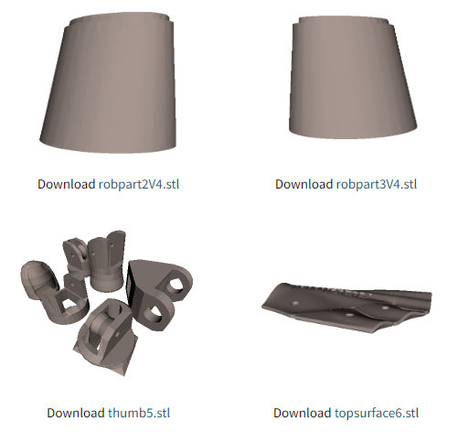

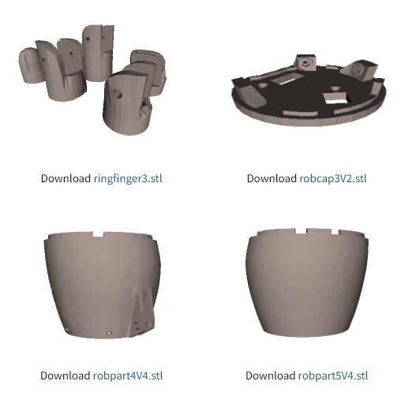

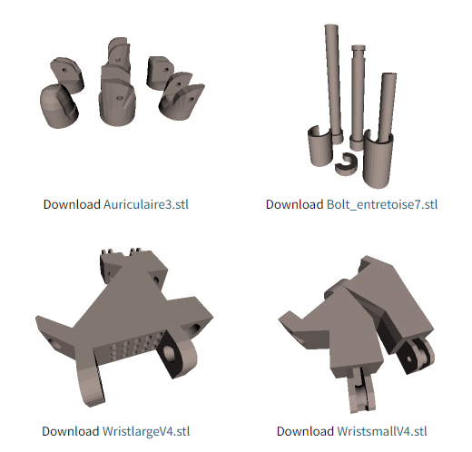

### (Rotation-Wrist)

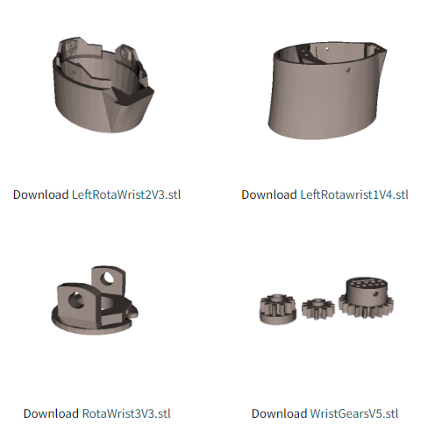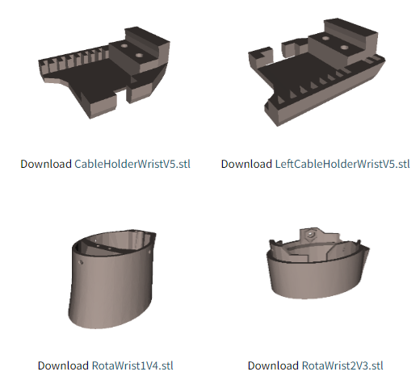

### (Forearm-and-Servo-Bed)

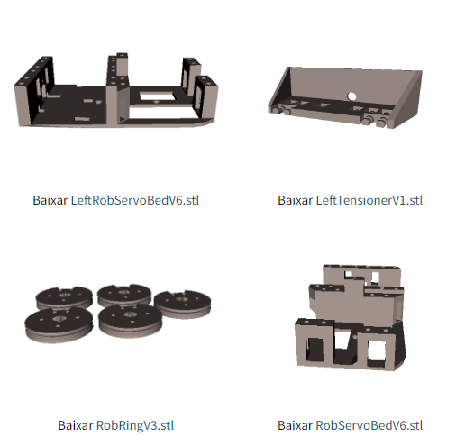

## 

## Fotos do Desenvolvimento

### Fotos da Impressão 3D

* + Descrição: Imagens das peças durante e após o processo de impressão 3D.
  + Data: [Inserir data]
  + [Link para Fotos da Impressão 3D]

### Fotos da Montagem

* + Descrição: Fotos do processo de montagem do braço robótico, mostrando a montagem das peças e componentes.
  + Data: [Inserir data]
  + [Link para Fotos da Montagem]

### Fotos dos Testes

* + Descrição: Imagens dos testes realizados para avaliar o desempenho do braço robótico e do sistema de visão computacional.
  + Data: [Inserir data]
  + [Link para Fotos dos Testes]

## 

## Vídeos do Desenvolvimento

### Vídeo da Impressão 3D

* + Descrição: Vídeo mostrando o processo de impressão das peças em 3D.
  + Data: [Inserir data]
  + [Link para o Vídeo da Impressão 3D]

### Vídeo da Montagem

* + Descrição: Vídeo que documenta o processo de montagem do braço robótico, incluindo a integração de peças e componentes.
  + Data: [Inserir data]
  + [Link para o Vídeo da Montagem]

### Vídeo dos Testes

* + Descrição: Vídeo dos testes realizados com o braço robótico, incluindo demonstração do funcionamento e análise dos resultados.
  + Data: [Inserir data]
  + [Link para o Vídeo dos Testes]